МИНОБРНАУКИ РОССИИ
Санкт-Петербургский государственный
электротехнический университет
«ЛЭТИ» им. В.И. Ульянова (Ленина)
Кафедра МОЭВМ

лабораторная РАБОТА
по дисциплине «Объектно-ориентированное программирование»
Тема: создание игры

Студент гр. 4341 |  | Четвертная В.Л.
Преподаватель |  | Жангиров Т.Р.

Санкт-Петербург
2025
Цель работы
Разработка объектно-ориентированной пошаговой игровой системы с применением принципов ООП, управлением ресурсами через семантику перемещения и реализацией сложных игровых механик взаимодействия между объектами. Создание классов, реализующих основной цикл игры. При прохождении уровня игрок выбирает, перейти на следующий уровень или завершить игру. Реализация системы сохранения и загрузки игры, обработка исключительных ситуаций при работе с файлами сохранения.
Задание
- Создать класс(ы) игры, который реализует основной цикл игры, и которому передаются команды от пользователя. Игровой цикл состоит из следующих шагов:
- Начало игры
- Запуск уровня
- Ход игрока. Ход, атака или применение заклинания.
- Ход союзников - если имеются
- Ход врагов
- Ход вражеской базы и башни - если имеются
Условие прохождения уровня студент определяет самостоятельно. Если игрок проигрывает, то игроку должно предлагаться начать заново игру, либо выйти из программы.
Все взаимодействие должно происходить через классы игры.
- Реализовать систему сохранения и загрузки игры. Пользователь должен иметь возможность сохранить игру в любой момент. Пользователь должен иметь возможность загружаться при запуске программы (или выбрать новую), либо во время игры. Сохранения должны оставаться в консистентном состоянии между запусками игры.
- Добавить обработку исключительных ситуаций для загрузки/сохранения, например, невозможность записать в файл, нельзя загрузиться так как файл не существует или в нем некорректные данные.
- Реализовать переход на следующий уровень, после прохождения уровня. При переходе на следующий уровень создается новое поле другого размера с более сильными врагами. При переходе на следующий уровень, значение жизни игрока восстанавливается, и половина его карточек заклинаний случайным образом удаляется.
- Реализовать прокачку игрока при переходе между уровнями. Пользователь может улучшить характеристики игрока или улучшить заклинание (что и как улучшать определяет студент). Для этого нужно расширить игровой цикл.
Примечания:
- Класс игры может знать о игровых сущностях, но не наоборот
- При работе с файлом используйте идиому RAII.
- Исключения должны обязательно обрабатываться, и программа не должна завершаться
- Исключения должны быть информативными (содержать информацию о том, что и где произошло), на разные виды исключительных ситуаций должны быть свои исключения
Выполнение работы
UML-диграмма классов
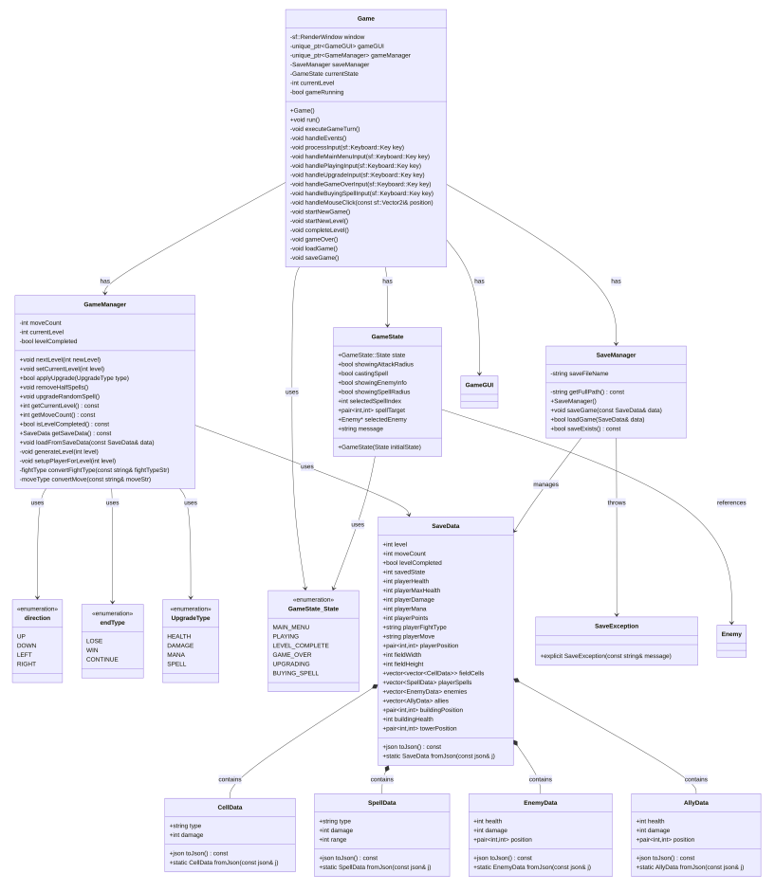
Рисунок 1. UML-диаграмма классов
Описание структуры кода
class GameManager — класс для осуществление взаимодействия между объектами разных классов. Данный класс реализован в первой лабораторной работе, в данной работе добавлены отдельные поля и методы для перехода на следующие уровни, сохранения и загрузки состояния игры.
Поля класса:
  - int moveCount - поле для хранения текущего количества ходов;
  - int currentLevel - поле для хранения текущего уровня;
  - bool levelCompleted - поле значения прохождения уровня.
Методы класса:
void generateLevel(int level) — приватный метод для генерации нового уровня. Создаёт поле необходимо размера, вызывает метод подготовки игрока к новому уровню, создаёт стартового врага, вражеское здание и вражескую башню для нового уровня.
Принимаемые аргументы:
  - level: int - уровень, который необходимо подготовить.
void setupPlayerForLevel(int level) — приватный метод для подготовки игрока к новому уровню. Ставит игрока на стартовую позицию (0,0) Увеличивает здоровье до максимального, обнуляет очки и обновляет заклинания.
Принимаемые аргументы:
  - level: int - уровень, к которому необходимо подготовить игрока.
fightType convertFightType(const std::string& fightTypeStr) — приватный метод для конвертации типа боя из строки в fightType, необходим для загрузки сохранённых данных игры.
Принимаемые аргументы:
  - fightTypeStr: const std::string& - строка типа боя.
Возвращаемое значение:
  - fightType - тип боя.
moveType convertMove(const std::string& moveStr) — приватный метод для конвертации способности передвигаться из строки в moveType, необходим для загрузки сохранённых данных игры.
Принимаемые аргументы:
  - moveStr: const std::string& - строка способности перемещаться.
Возвращаемое значение:
  - moveType - способность игрока перемещаться.
void nextLevel(int newLevel) — метод для создания нового уровня. Обновляется значение текущего уровня, флаг прохождения уровня ставиться false, количество ходов обнуляется. Вызывается метод удаления половины заклинаний и метод генерации нового уровня.
Принимаемые аргументы:
  - newLevel: int - новый уровень.
void setCurrentLevel(int level) — метод для задания текущего уровня. Значение текущего уровня устанавливается равным level.
Принимаемые аргументы:
  - level: int - текущий уровень.
bool applyUpgrade(UpgradeType type) — метод применения улучшений. В зависимости от выбранного типа улучшения, улучшается соответствующий параметр у игрока, либо вызывается метод улучшения случайного заклинания.
Принимаемые аргументы:
  - type: UpgradeType - выбранный тип улучшения.
Возвращаемое значение:
  - true/false: bool - выполнено ли улучшение (может быть не выполнено в случае выбора несуществующего типа).
void removeHalfSpells() — метод удаления половины заклинаний в руке. Удаляется половина из находящихся в руке заклинаний, заклинания для удаления выбираются случайным образом. Если в руке нечётное число заклинаний удаляется на 1 меньше половины.
void upgradeRandomSpell() — метод улучшения случайного заклинания. Случайным образом выбирается заклинание, у которого увеличивается урон.
int getCurrentLevel() const — метод получения текущего уровня.
Возвращаемое значение:
  - currentLevel: int - текущий уровень.
int getMoveCount() const — метод получения текущего количества ходов.
Возвращаемое значение:
  - moveCount: int - текущее количество ходов.
bool isLevelCompleted() const — метод получения флага прохождения уровня.
Возвращаемое значение:
  - levelCompleted: bool - флаг прохождения уровня.
SaveData getSaveData() const — метод формирования данных для сохранения. Создаётся объект структуры SaveData, в который записываются данные игры для сохранения.
Возвращаемое значение:
  - data: SaveData - данные для сохранения.
void loadFromSaveData(const SaveData& data) — метод загрузки сохранённых данных. Создаёт объекты игры, на основе сохранённых данных.
Принимаемые аргументы:
  - data: const SaveData& - структура сохранённых данных.
struct SaveData — структура для сохранения данных игры.
Поля:
  - int level - поле для сохранения уровня (по умолчанию 1);
  - int moveCount - поле для сохранения числа ходов (по умолчанию 0);
  - bool levelCompleted - флаг пройденности уровня;
  - int savedState - поле для сохранения текущего состояния игры;
  - int playerHealth = 0 - поле для сохранения здоровья игрока;
  - int playerMaxHealth = 0 - поле для сохранения максимального здоровья игрока;
  - int playerDamage = 0 - поле для сохранения урона игрока;
  - int playerMana = 0 - поле для сохранения количества монет;
  - int playerPoints = 0 - поле для сохранения очков игрока;
  - std::string playerFightType = "NEAR" - поле для сохранения типа боя (по умолчанию NEAR);
  - std::string playerMove = "CAN" - поле для сохранения способности перемещаться (по умолчанию CAN);
  - std::pair <int, int> playerPosition = {0, 0} - поле для сохранения координат игрока (по умолчанию {0, 0});
  - int fieldWidth - поле для сохранения ширины поля (по умолчанию 0);
  - int fieldHeight - поле для сохранения высоты поля (по умолчанию 0);
  - std::vector <std::vector <CellData>> fieldCells - вектор для сохранения данных клеток поля;
  - std::vector <SpellData> playerSpells - вектор для сохранения данных заклинаний в руке игрока;
  - std::vector <EnemyData> enemies - вектор для сохранения данных врагов;
  - std::vector <AllyData> allies - вектор для сохранения данных союзников;
  - std::pair <int, int> buildingPosition - поле для сохранения координат вражеского здания (по умолчанию {0, 0});
  - int buildingHealth - поле для сохранения силы вражеского здания (по умолчанию 0);
  - std::pair <int, int> towerPosition - поле для сохранения координат вражеской башни (по умолчанию {0, 0});
Методы:
json toJson() const — метод записи структуры в json-файл.
static SaveData fromJson(const json& j) — метод извлечения данных из json-файла в структуру.
Возвращаемое значение:
  - data: SaveData - извлечённые данные.
class SaveException — класс ошибок работы с файлами. Наследуется от std::runtime_error.
Методы класса:
explicit SaveException(const std::string& message) — конструктор. Создаёт сохранение ошибки std::runtime_error.
class SaveManager — класс для сохранения и загрузки данных.
Поля класса:
  - std::string saveFileName - поле для хранения имени файла сохранения.
Методы класса:
SaveManager() — конструктор. Проверяет наличие директории для сохранения, при необходимости создаёт её.
void saveGame(const SaveData& data) — функция записи данных игры в файл. В файл записываются данные игры и метаданные, в случае ошибок в файле, вызываются исключения.
Принимаемые аргументы:
  - data: const SaveData& - сохраняемые данные.
bool loadGame(SaveData& data) — функция извлечения данных игры из файла. Проверяется существование и корректность файла сохранения, в случае проблем в стандартный поток вывода выводится сообщение о проблеме. Данные извлекаются из файла.
Принимаемые аргументы:
  - data: SaveData& - объект для извлечения данных.
Возвращаемое значение:
  - true/false: bool - извлечены ли данные.
struct GameState — структура для хранения текущего состояния игры.
Поля:
  - State state - поле для хранения состояния игры (главное меню, непосредственно игра, переход на следующий уровень и т.д.);
  - bool showingAttackRadius - флаг отображения радиуса атаки;
  - bool castingSpell - флаг применения заклинания;
  - bool showingEnemyInfo - флаг отображения информации о враге;
  - bool showingSpellRadius - флаг отображения радиуса заклинания;
  - int selectedSpellIndex - индекс выбранного заклинания;
  - std::pair <int, int> spellTarget - координаты выбранной цели заклинания;
  - Enemy* selectedEnemy - выбранный враг (для отображения информации врага).
Методы:
GameState(State initialState = MAIN_MENU) — конструктор. Принимает стартовое состояние, устанавливает флаги false, индекс заклинания -1 и выбранного врага nullptr.
Принимаемые аргументы:
  - initialState: State - начальное состояние (по умолчанию показ главного меню).
class Game — класс игры.
Поля класса:
  - sf::RenderWindow window - поле игрового окна;
  - std::unique_ptr<GameGUI> gameGUI - объект для работы с GUI;
  - std::unique_ptr<GameManager> gameManager - игровой менеджер;
  - SaveManager saveManager - менеджер сохранения;
  - GameState currentState - поле текущего состояния игры;
  - int currentLevel - поле текущего уровня;
  - bool gameRunning - флаг течения игры.
Методы класса:
void executeGameTurn() — приватный метод для выполнения действий союзников, врагов и вражеских построек. Вызывает необходимые методы действий из gameManager, выполняет проверку окончания игры.
void handleEvents() — приватный метод обработки действий пользователя. В случае нажатия на «крестик» закрывается окно игры, при нажатии на какую-либо кнопку клавиатуры вызывается метод обработки ключей клавиатуры, при нажатии на левую клавишу мыши сохраняется позиция нажатия.
void processInput(sf::Keyboard::Key key) — приватный метод для обработки нажатия на кнопки клавиатуры. В зависимости от текущего состояния игры вызываются конкретные обработчики действий.
Принимаемые аргументы:
  - key: sf::Keyboard::Key - нажатая клавиша.
void handleMainMenuInput(sf::Keyboard::Key key) — приватный метод для обработки нажатия на кнопки клавиатуры при работе с главным меню. При нажатии клавиши «1» - вызов метода запуска новой игры, переход в состояние GameState::PLAYING, «2» - вызов метода загрузки сохранённой игры, «3» - прекращение игры.
Принимаемые аргументы:
  - key: sf::Keyboard::Key - нажатая клавиша.
void handlePlayingInput(sf::Keyboard::Key key) — приватный метод для обработки нажатия на кнопки клавиатуры при ходе игрока во время игры. При нажатии на стрелки - вызов метода перемещения игрока, «F» - смена типа боя, «A» - показ радиуса атаки, «B» - переход к покупке заклинания, «S» - сохранение текущего состояния игры, «1»-«6» - применение заклинание, «Esc» - сброс атаки или применения заклинания. В случае свершения действия вызывается метод действия остальных игровых сущностей.
Принимаемые аргументы:
  - key: sf::Keyboard::Key - нажатая клавиша.
void handleUpgradeInput(sf::Keyboard::Key key) — приватный метод для обработки выбора улучшения при переходе на новый уровень. При нажатии клавиши «S» сохраняется текущее состояние, «1»-«4» - вызывается метод применения улучшения, после чего выполняется запуск нового уровня.
Принимаемые аргументы:
  - key: sf::Keyboard::Key - нажатая клавиша.
void handleGameOverInput(sf::Keyboard::Key key) — приватный метод для обработки случая проигрыша. При нажатии клавиши «1» выполняется переход к главному меню, «2» - завершение игры.
Принимаемые аргументы:
  - key: sf::Keyboard::Key - нажатая клавиша.
void handleBuyingSpellInput(sf::Keyboard::Key key) — приватный метод для обработки покупки заклинания. При нажатии клавиш «1»-«5» - вызывается метод добавление необходимого заклинания, «Esc» - выход из состояния покупки.
Принимаемые аргументы:
  - key: sf::Keyboard::Key - нажатая клавиша.
void handleMouseClick(const sf::Vector2i& position) — приватный метод для обработки нажатия на кнопку мыши. Если текущее состояние — показ радиуса атаки — выполняется вызов функции атаки. Если текущее состояние — применение заклинания, показ радиуса заклинания — вызывается применение заклинания. После заклинания и атаки вызывается метод действия остальных игровых сущностей. Если клик выполнен по врагу запускается отображение информации о враге.
Принимаемые аргументы:
  - position: const sf::Vector2i& - позиция клика.
void startNewGame() — приватный метод для запуска новой игры. Создаётся новый GameManager, текущий уровень устанавливается равным 1.
void startNewLevel() — приватный метод для создания нового уровня. Увеличивается текущий уровень, вызывается метод созданий нового уровня.
void loadGame() — приватный метод для запуска сохранённого состояния игры. Выполняется загрузка сохранённых данных игры. В случае невозможности создаётся новая игра.
void saveGame() — приватный метод для сохранения текущего состояния игры. Вызывается метод подготовки данных к сохранению, после чего вызывается метод сохранения данных в файл.
Game() — конструктор. Создаётся игровое окно, игровой менеджер. Текущее состояние устанавливается на показ главного меню.
void run() — метод для «ведения» игры. Пока открыто игровое окно и игра продолжается, вызывается метод обработки действий пользователя, вызывается проверка продолжения игры и отрисовка текущего состояния игры.
Вывод
В ходе написания лабораторной работы разработана объектно-ориентированной пошаговой игровой системы с применением принципов ООП, управлением ресурсами через семантику перемещения и реализацией игровых механик взаимодействия между объектами. Созданы классы, реализующие основной цикл игры. При прохождении уровня игрок выбирает, перейти на следующий уровень или завершить игру. Реализована системы сохранения и загрузки игры, обработка исключительных ситуаций при работе с файлами сохранения.

